翠鸟保产品方案

张世喜

2018-01-01

目录

翠鸟保产品方案 1

1. 目标 3

2. 产品 3

2.1. 翠鸟家庭保险规划 3

2.2. 翠鸟保单助手 9

2.3. 翠鸟保代理人平台 10

2.4. 翠鸟保官方网站 10

2.5. 翠鸟保后台管理系统 10

# 目标

做最值得信赖的、互联网家庭保险规划平台。

# 产品

## 翠鸟家庭保险规划

1. 目标：

简单两步，智能完成家庭保险规划方案。

1. 方案：

让客户填写最简单的信息，提交，智能生成家庭保险规划方案。

1. 实现方式：
2. 客户填写的信息：

客户姓名、性别、年龄、家庭成员列表、家庭年收入范围…

1. 产品页面：
2. 信息收集页：

后期采用交互式问答方式进行收集，暂不实现。

1. 方案主页：

* 整个方案主页包含两部分：方案总览部分（图5.2.1）和保障规划部分（图5.2.2）。

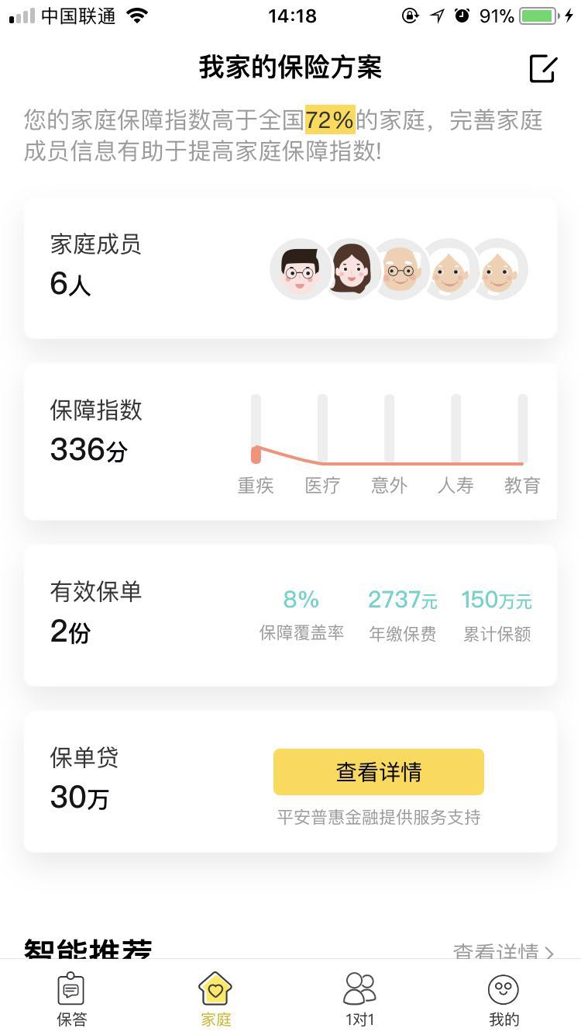

（图5.2.1）



（图5.2.2）

* 方案总览部分自上而下包涵：描述、家庭成员、保障指数、有效保单（删除掉下图中的保单贷款部分）。

点击 家庭成员，跳转至 家庭成员页。

点击 保障指数，跳转至 保障指数页。

点击 有效保单，跳转至 保单管理页。

保障规划部分使用tabs形式列出每位家庭成员待补充的推荐保险产品清单。智能推荐 改为 保障规划。

查看详情 改为 查看规划理由，点击 查看规划理由，跳转至 规划说明页。推荐的产品清单，每一项包含险种、产品名称、保险公司、简要描述、推荐保额、年缴保费、推荐理由。

点击 推荐理由，跳转至 产品推荐测评页。

点击 每一项产品，跳转至 产品详情页，可在产品详情页直接链接过去购买。

1. 家庭成员页：

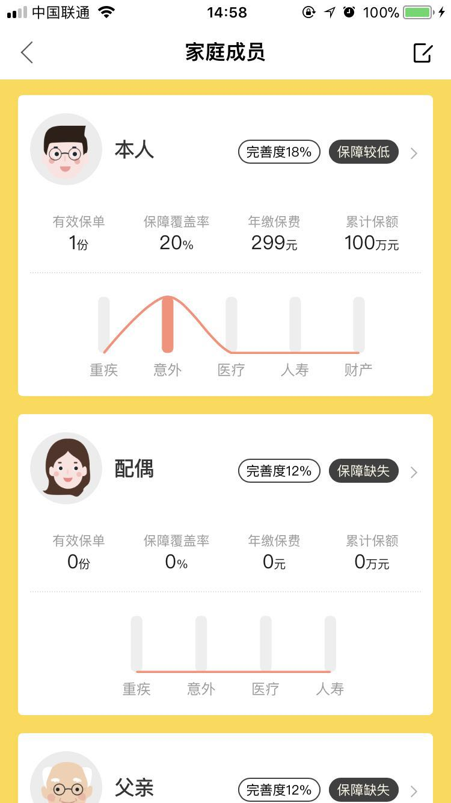

（图5.3）

1. 保障指数页：

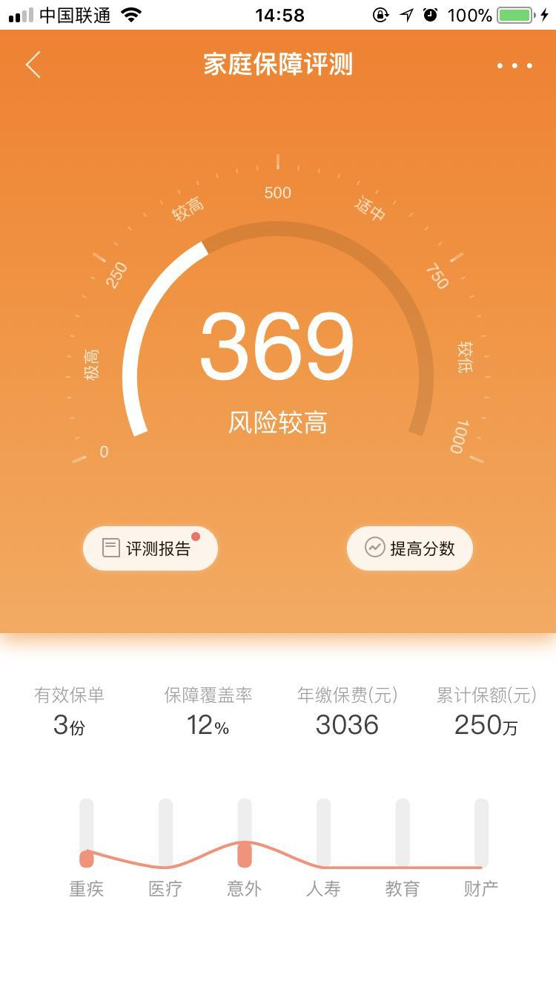

（图5.4）

1. 有效保单页：

在有效保单页，可以添加保单（见图5.9）。

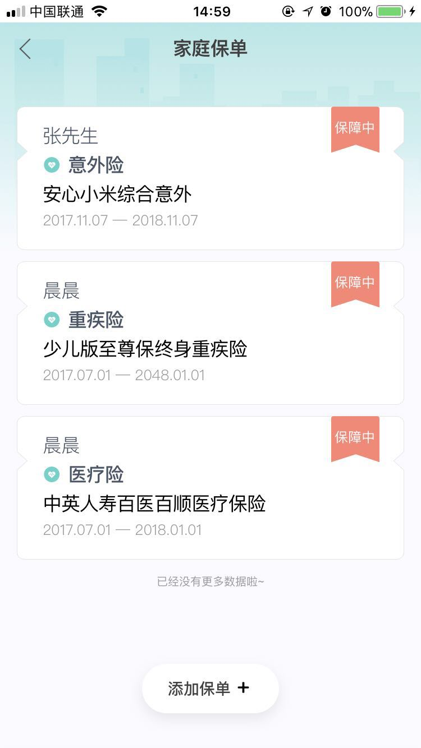

（图5.5）

1. 规划说明页：

文档说明，待补充。

1. 产品推荐测评页：

文档说明，待补充。

1. 产品详情页：

待补充。

1. 添加保单页。

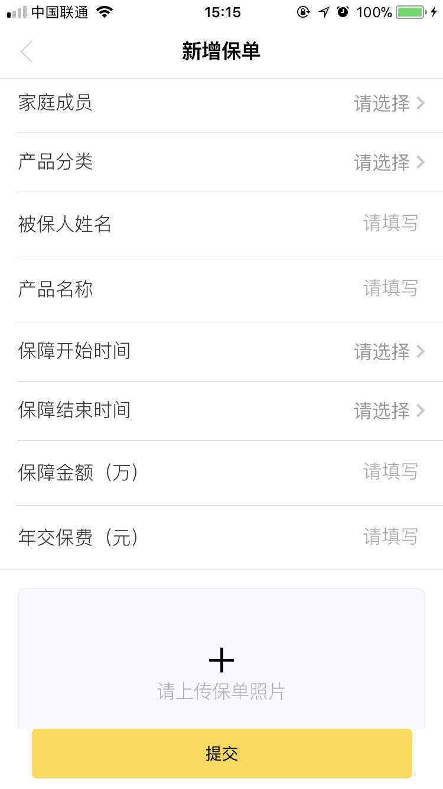

（图5.9）

1. 添加到保单助手：

在保障规划的产品清单项中，如果客户已购买，可点击啊一键添加到有效保单中。

## 翠鸟保单助手

1. 目标：

客户的智能保单管理助手。

1. 功能：
2. 依托有效保单。
3. 一键添加：在保障规划的产品清单项中，如果客户已购买，可点击一键添加到有效保单中。添加方式如：拍照添加、手动添加等。
4. 智能保单管理：保单续期提醒、一键链接到保险公司、理赔服务等。
5. 保单分享。

## 翠鸟保代理人平台

1. 目标：

代理人分销共赢，实现利益再分配。

1. 功能：

优先级低，待完善。

## 翠鸟保官方网站

1. 目标：

官方门户网站、传播保险知识、保险测评对比、保险论坛交流、分享等，并植入翠鸟家庭保险规划的二维码、微信服务号、订阅号等。

1. 功能：

待完善。

## 翠鸟保后台管理系统

1. 目标：

翠鸟保后台运营管理系统。

1. 功能：

Dashboard

管理员管理（低优先级）

保险公司管理

产品管理，含产品类型、产品费率表

客户管理

代理人管理（只添加基本概念、计费、账户等模块优先级低）

客户需求管理

被保人管理（家庭成员管理）

保险方案管理

方案明细管理

保单管理（有效保单管理）

代销平台管理

等等…

1. 后台示例：

